

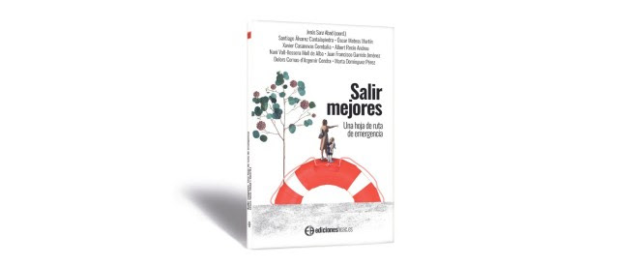

La pandemia puso sobre la mesa muchas cuestiones en relación con la crisis socioambiental, el contexto internacional, la fiscalidad, el mundo del trabajo, la sanidad, la educación, los cuidados o la vivienda en los barrios. Para dar respuesta a algunos de estos temas, "Ediciones HOAC" publicó a finales de 2022 el libro “Salir mejores. Una hoja de ruta de emergencia”, con la participación de miembros del equipo de Cristianisme i Justícia.
A raíz de la publicación del libro, la HOAC y Cristianisme i Justícia han organizado un curso en línea, sincrónico y gratuito, de diez sesiones, sobre cómo la pandemia nos ha afectado en diferentes ámbitos. La dinámica del curso será una exposición a cargo de los diferentes autores del libro y un diálogo posterior con las personas participantes. Las sesiones son de 19 h a 20 h.
- 13 de abril: Un análisis de los cambios internacionales tras el impacto de la pandemia. Oscar Mateos
- 27 de abril: Pandemia y cuidados: las mujeres en primera linea. Dolors Comas-d’Argemir Cendra
- 4 de mayo: El debate de los impuestos en el contexto pospandémico. Xavier Casanovas
- 10 de mayo: El mundo del trabajo tras la COVID. Alberto Recio
- 18 de mayo: Crisis ecosocial, pandemia y guerra. Santiago Álvarez Cantalapiedra
- 25 de mayo: Educación, COVID-19 y neoliberalismo. Juan Francisco Garrido Jiménez
- 1 de junio: Salud, pandemia y hospitalocentrismo. Nani Vall-llossera.
- 8 de junio: Desigualdad en la vivienda y los barrios en tiempos de la COVID-19. Marta Domínguez Pérez
- 15 de junio: ¿Qué nueva normalidad? Apuntes sobre un horizonte pospandémico. Jesús Sanz Abad

